МАТЕМАТИЧЕСКИЕ НАВЫКИ В МЕДИЦИНЕ.
Парентеральное введение ЛС
9
1) | Дано: 30,0 мази, содержащей 5% анестезина (Anaesthesinum)  и 1% левомицетина (Laevomycetinum). Наружное.  Сколько грамм анестезина и левомицитина входит в состав мази?
2) | Дано: 50,0 мази, содержащей 2% тетрациклина (Tetracyclinum)  и 4% нистатина (Nystatinum). Наружное.  Сколько грамм тетрациклина и нистатина входит в состав мази?
3) | Дано: 50.0 мази на вазелине (Vaselinum) и ланолине (Lanolinum) поровну,  содержащей 10% танина (Tanninum). Для смазывания пораженных участков кожи.  Сколько грамм вазелина, ланолина и танина входит в состав мази?
4) | Дано: мазь содержит анестезин - 2,5 грамма и вазелин до 50 грамм,  рассчитать процентное содержание анестезина в мази.
5) | Дано: Лидокаин вводят из расчета 3,5 мг на кг тела.  Сколько 10% раствора лидокаина необходимо ввести пациенту массой тела 70 кг
6) | Дано: 5 ампул 10% раствора новокаинамида (Novocainamidum) по 5 мл для внутримышечного введения.  Рассчитать объем вводимого раствора для больного весом 50 кг, если разовая доза равна 10мг/кг.
7) | Дано: 10 ампул 0,2% раствора платифиллина гидротартрата по 1 мл.  Рассчитать дозу платифиллина в 1 мл, назвать в миллиграммах
8) | Дано: Ампулы 40% глюкозы по 10 ml.  Приготовить 5% раствор глюкозы, используя 500 ml физраствора
9) | Дано: для обработки слизистой используется раствор перманганата калия KMnO₄ 1:1000.Укажите концентрацию в процентах %.  Приготовить 100 мл раствора.
10) | Молодая мама имеет на руках назначение врача: для ингаляции ребенку использовать 0,01% раствор нафтизина.  В аптеке она купила раствор нафтизина - 10 мл 0,05% и физраствор (0,9%) для разведения.  Домой все принесла, а как приготовить раствор – не знает.  Научите маму: как приготовить 10 мл раствора в соответствии с назначением врача.
11) | В вашем распоряжении дозатор емкостью 50 мл, имеющий регулятор переключения скорости подачи раствора в вену, заполненный 0,5 % раствором дофамина.  Какую скорость (мл/час) надо установить на дозаторе, чтобы пациент весом 50 кг. получил дофамин в дозе 5 мкг/кг в минуту.
12 | 1% раствор фуросемида (Furosemidum) в ампулах по 2 мл. Содержимое ампулы развести в 2 мл стерильной дистилированной воды. Высчитать объем вводимого внутривенно капельно раствора для ребенка 3-х лет (16 кг). Разовая доза 0,3 мг на кг массы
13 | В 12-00 пациенту поставлена капельница на целые сутки: |  |  |  | Состав капельницы:  NaCl 0,9% - 250,0  KCl 4% - 30,0  CaCl2 10%-10,0
13 | 1.Какая скорость капельницы?  2. В 21.00 по графику необходимо ввести препарат Полимиксин 15мг
13 | Полимиксин развести до 20,0 в растворе глюкозы 5% и вводить со скоростью 40 мл/ч.  На время введения Полимиксина основную капельницу необходимо отключить,  т.к. данный препарат не совместим с хлоридом натрия.  3. Оставшийся объем капельницы необходимо ввести до 12.00 следующего дня.  Как изменится скорость?  4. Каков общий объем жидкости, полученной парентеральным путем?
14 | У вас есть только растворы глюкозы: 5 % и 40%.  Сколько вы возьмете 5% раствора (мл) и сколько 40% раствора (мл)  для того, чтобы приготовить следующие растворы?  Смешивать можно только эти растворы, т.е. 5% и 40% глюкозы. |  |  | Приготовить растворы:  20% - 50 мл  20% - 500 мл  20% - 250 мл  10% - 50 мл  10% - 250 мл
15 | Во флаконе гепарин объемом 5 мл (5000 ЕД в 1 мл).  Задание: в шприц набрать нужно только 15 ЕД.  Набрать надо быстро, правильно, экономно (гепарин лишний стараемся не тратить).  При этом рядом стоит ст. медсестра, все контролирует и действует на нервы...
16 | Из опыта работы ожогового отделения.  В больницу поступает взрослый пациент с массой тела 70 кг с поверхностными ожогами 40% (третьей А степени, по МКБ 10 2 степени). Пациент НЕ на ИВЛ (на ИВЛ иные расчеты).  Врач назначает инфузию (растворы в/в капельно) индивидуально – исходя из данных пациента и ожога – по формуле Паркланда:  суточный объем инфузии (мл) = 4 · масса тела (в кг) · процент ожога  50 % этого суточного объема вводится в первые 8 часов.  - Необходимо рассчитать скорость инфузии в первые 8 часов, т.е. мл/час  - Ожоговый пациент должен выделять 1 мл мочи на 1 кг веса в час.  Это норма диуреза для такого пациента.  Наш пациент за время наблюдения (8 часов) выделил 1120 мл мочи.  Рассчитайте, это норма или нет?  - Если нет, то на какой процент необходимо уменьшить/увеличить скорость инфузии? Сколько должно быть мл/час?
17 | 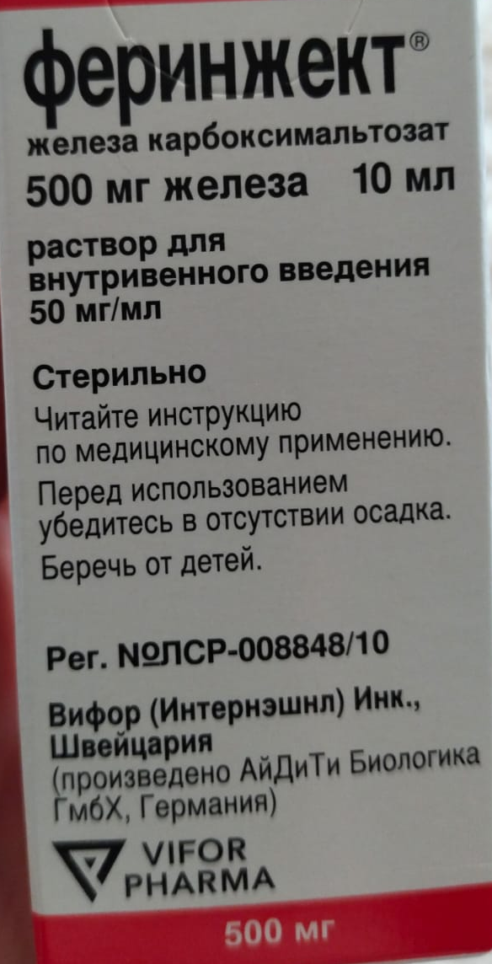  У меня есть: | Вот фрагмент инструкции:  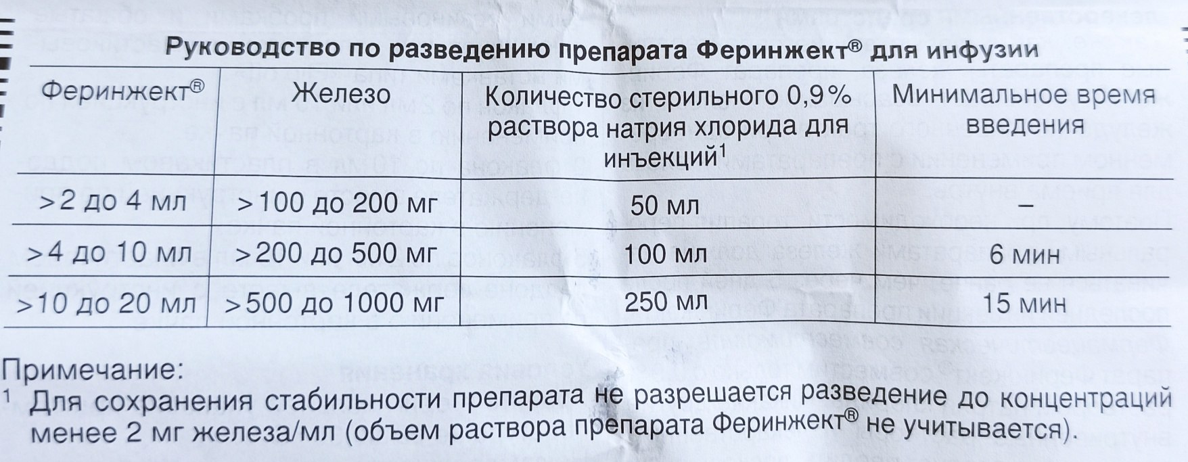
17 |  | Задание:  - Какой объем физ.раствора надо использовать для разведения препарата?  - Прочитайте примечание.  Какой максимальный объем физ.р-ра можно использовать для разведения?  - Сколько времени надо в нашем случае вводить феринжект пациенту?
18 | Пиаскледин 300 (Piascledine 300). Энтеральный путь, конечно :)  Состав на одну капсулу:  Действующие вещества: авокадо масла неомыляемые соединения 100 мг,  соевых бобов масла неомыляемые соединения 200 мг.  Вопрос: какому количеству плодов авокадо равноценна 1 капсула пиаскледина.  Примечание. Необходимую информацию найдите самостоятельно в справочниках (в интернете).
19 | 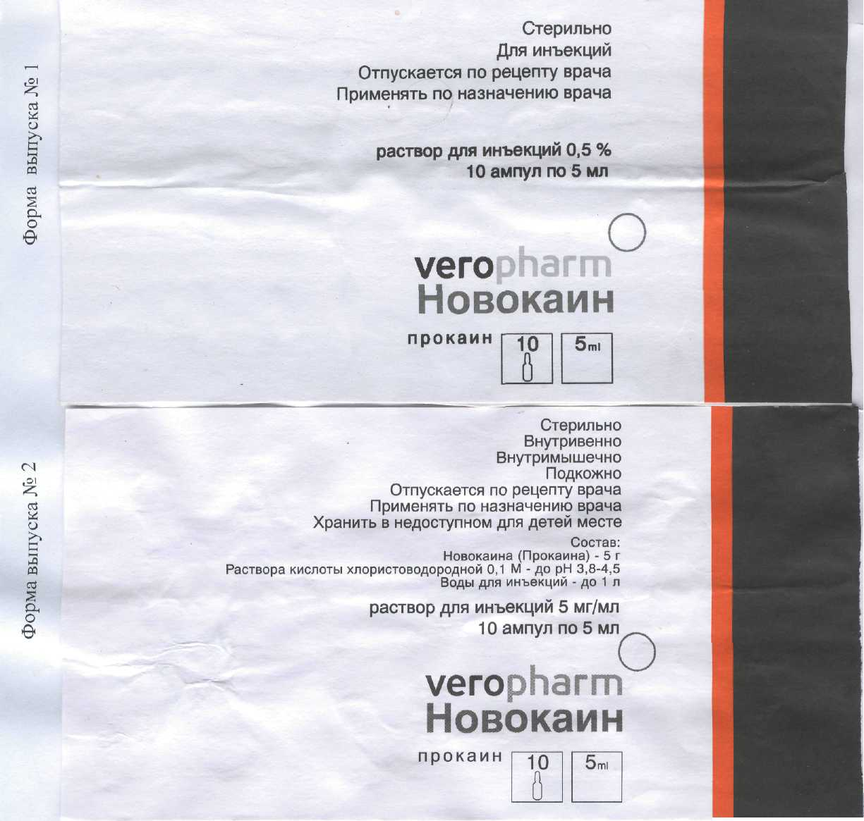 |  | Дано:  Две формы выпуска новокаина.  Обратите внимание, как  указана концентрация раствора.  Задание:  Рассчитать, в какой упаковке концентрация раствора новокаина больше.  Доказать!

